UNIVERSIDADE FEDERAL DO RIO GRANDE DO NORTE

CENTRO DE TECNOLOGIA

DEPARTAMENTO DE COMPUTAÇÃO E AUTOMAÇÃO

**Roteiro de Aula Prática – Estudo do protocolo de roteamento OSPF**

DISCIPLINA: DCA0130 – Redes de Computadores

PROFESSOR: Carlos Manuel Dias Viegas

Esta prática consiste em estudar e configurar o protocolo de roteamento OSPF.

- Os requisitos para a realização desta prática são a instalação do *Cisco Packet Tracer* e ter assistido às videoaulas sobre os protocolos de roteamento disponibilizadas no SIGAA;

- O *Cisco Packet Tracer* pode ser baixado em:

<https://www.dca.ufrn.br/~viegas/disciplinas/DCA0130/files/Simuladores>

- Esta prática deve ser realizada em duplas, podendo ser formadas por alunos de diferentes turmas da disciplina de redes de computadores (DCA0130) do semestre 2021.1;

- É importante assistir aos vídeos complementares sobre o *Cisco Packet Tracer*:

<https://youtu.be/P6Hxh4F1HB4>

<https://youtu.be/OK93obWaBUY>

- Esta prática consiste em elaborar um projeto no simulador e o **arquivo .pkt** do projeto desenvolvido deverá ser submetido em uma tarefa específica no SIGAA até o dia 29/08/2021.

**TAREFAS:**

Na Figura 1 abaixo está representada uma topologia de rede, na qual uma CASA está interconectada à INTERNET por meio de um PROVEDOR de acesso. O arquivo com o cenário pode ser obtido em:

<https://www.dca.ufrn.br/~viegas/disciplinas/DCA0130/files/PKT/cenario-OSPF.pkt>

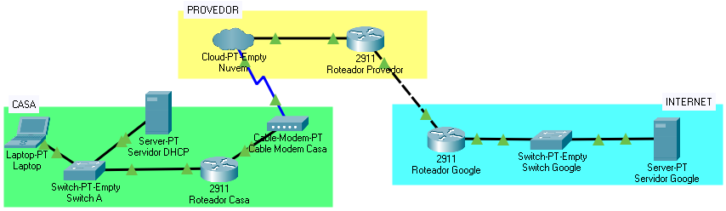

Figura 1 – Topologia da rede.

1. Configure o servidor DHCP na rede da CASA para distribuir endereços IPv4 dinamicamente na faixa 192.0.0.0/24. É importante atribuir um IP fixo para interface do Roteador Casa com o Switch A. O Laptop deverá obter um IP automaticamente a partir do servidor DHCP;
2. Atribua IPs fixos para os equipamentos da topologia de acordo com o esquema de endereçamento abaixo:

- A rede da CASA com o PROVEDOR utiliza endereçamento IPv4 na faixa 10.0.0.0/30;

- A rede do PROVEDOR com a INTERNET utiliza endereçamento IPv4 na faixa 10.0.0.4/30;

- A rede da INTERNET utiliza endereçamento IPv4 na faixa 201.0.0.0/8.

1. Implemente o roteamento dinâmico entre os roteadores da topologia da rede utilizando o algoritmo OSPF;
2. Uma vez que todas as funcionalidades acima foram corretamente configuradas e implementadas, será possível testar a conexão de uma ponta a outra, acessando a página web hospedada no servidor do Google (já pré-configurada) a partir do laptop;
3. Configure o servidor de DNS na rede da CASA (o mesmo servidor da Figura 1) e crie o nome www.google.com que resolva para o endereço IP do servidor do Google. O laptop deverá ser capaz de acessar o servidor do Google digitando esse nome em seu navegador/browser. O objetivo final é que seja aberto um navegador no laptop e seja possível acessar a página do Google.